拼多多公共接口对接

1.机制
ERP主动发起请求，拼多多验证请求后，返回信息对应信息。

拼多多
HTTP
ERP
XML

2.消息格式

所有调用采用http Post方式来获取信息
- 调用URL：调用的地址由商家自行定义，抓单，发货，商品三个模块可以分开。
- 系统级参数：每个接口都必须传入这3个值。
参数 | 说明
uCode | 接入码，用于验证请求的有效性。主要用于区分店铺。
mType | 方法名，不同接口分别传入不同的方法值。
Sign | 验证码，用于双方做安全验证。
TimeStamp | 标准时间戳 商家自行调整误差范围，建议在十分钟外不允许调用
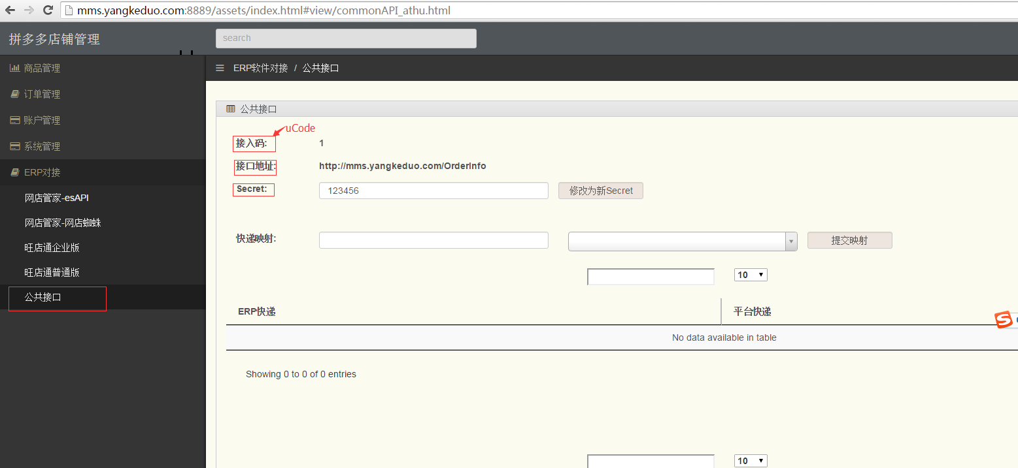

签名sign
调用API 时需要对请求参数进行签名验证， 根据参数名称按照字母先后顺序排序:key + value .... key + value
需要排列的参数包括uCode，mType，Secret,TimeStamp。其中Secret是密钥，
例如：将uCode=1, mType =2, Secret =ABCD，TimeStamp=123456789参数名和参数值链接后，得到拼装字符串
mType2TimeStamp123456789uCode1，最后将Secret拼接到头尾，ABCDmType2TimeStamp123456789uCode1ABCD。
加密方式:
md5：进行md5加密后，再转化成大写，格式是：md5(ABCDmType2TimeStamp123456789uCode1ABCD)，最后得到
AC6E8A8F690D1D3595131CE8ADD46F88

*请注意返回字段大小写,严格区分,比如3.1的<rsp>改成<Rsp>

1）订单列表查询
参数 | 说明
mType | 订单查询时该值为：mOrderSearch
OrderStatus | 订单状态，状态有3种。1，表示已付款；0，表示未付款；-1表示问题单（目前只支持抓取状态为1的订单）
beginTime | 查询开始时间的时间戳
endTime | 查询结束时间的时间戳
PageSize | 返回数量
Page | 返回页数  PS：当前采用分页返回，数量和页数会一起传，如果不传，则返回所有的结果集
接口文件接收消息后，将符合条件的订单按照如下格式返回
标记 |  |  | 定义 | 说明
OrderCount |  |  | 订单数量 | 订单总数量
Result |  |  | 是否成功 | 1，成功，0失败
Cause |  |  | 失败原因 | 如果失败，返回原因
Page |  |  | 订单第几页
OrderList |  | 订单数组
 | OrderNO | G 20148733784879 |  | 不能重复，如34234234 ,

例:
<?xml version='1.0' encoding='gb2312'?>
<Order>
<OrderList>
<OrderNO>20148733784879</OrderNO>
<OrderNO>201487337824879</OrderNO>
</OrderList>
<OrderCount>2</OrderCount>
<Page>1</ Page >
<Result>1</Result>
<Cause></Cause>
</Order>

2）订单详细
参数 | 说明
mType | 订单查询时该值为：mGetOrder
OrderNO | 订单号
接口文件接收消息后，将符合条件的订单按照如下格式返回
标记 |  | 定义 | 例子 | 说明
OrderNO |  | 订单号 | 20111114102179 | 不能重复
Result |  | 是否成功 | 1，成功，0失败
Cause |  | 失败原因 | 如果失败，返回原因
DateTime |  | 成交日期 | 2011-11-14 10:26:03 | 日期
BuyerID |  | 买家用户名 | Demovipoo
BuyerName |  | 买家姓名 | 郭 | 收货人姓名
Country |  | 国家 | 中国
Province |  | 省/州 | 浙江
City |  | 市/县 | 杭州
Town |  | 区/镇 | 西湖区
Adr |  | 地址 | OOXXOOOXX
Zip |  | 邮编 | 310000
Email |  | Email | 17281255@qq.com
Phone |  | 联系电话 | 1868060513
Total |  | 货款总额
Postage |  | 货运费用
PayAccount |  | 支付方式
PayID |  | 支付编号
LogisticsName |  | 发货方式 | 申通
Chargetype |  | 结算方式 | 担保,货到付款订单请设为“货到付款”
CustomerRemark |  | 客户备注
InvoiceTitle |  | 发票抬头
Remark |  | 客服备注
Item |  | 成交商品集
 | GoodsID | G49B7B00DB597F-6 | 商品编码
 | GoodsName | 彩人生多彩裤[6987] (黑色、XL) | 货品名称
 | GoodsSpec | 黑色、XL) | 货品规格
 | Count | 1 | 数量
 | Price | 35 | 单价

例：
<?xml version='1.0' encoding='gb2312'?>
<Order>
<Result>1</Result>
<Cause></Cause>
<OrderNO>2014050596743</OrderNO>
<DateTime>2014-05-05 20:46:04</DateTime>
<BuyerID><![CDATA[freedomktt]]></BuyerID>
<BuyerName><![CDATA[杭州-李]]></BuyerName>
<Country><![CDATA[中国]]></Country>
<Province><![CDATA[安徽]]></Province>
<City><![CDATA[安庆]]></City>
<Town><![CDATA[迎江区]]></Town>
<Adr><![CDATA[到我的点点滴滴]]></Adr>
<Zip><![CDATA[331022]]></Zip>
<Email><![CDATA[1728125@qq.com]]></Email>
<Phone><![CDATA[186655123]]></Phone>
<Total>265</Total>
<logisticsName><![CDATA[]]></logisticsName><chargetype><![CDATA[担保交易]]></chargetype><PayAccount><![CDATA[支付宝]]></PayAccount>
<PayID><![CDATA[1]]></PayID>
<Postage>0.00</Postage>
<CustomerRemark><![CDATA[]]></CustomerRemark>
<Remark><![CDATA[备注23123123123]]></Remark>
<InvoiceTitle><![CDATA[]]></InvoiceTitle>
<Item>
<GoodsID><![CDATA[98564]]></GoodsID>
<GoodsName><![CDATA[矿泉水]]></GoodsName>
<Price>265.00</Price>
<GoodsSpec></GoodsSpec>
<Count>1</Count>
</Item>
<Item>
<GoodsID><![CDATA[98564]]></GoodsID>
<GoodsName><![CDATA[矿泉水]]></GoodsName>
<Price>265.00</Price>
<GoodsSpec></GoodsSpec>
<Count>1</Count>
</Item>
</Order>
注：GoodsID说明：如果下图不填，GoodsID将取（3）商品查询接口中的OuterID字段，GoodsSpec将取商品查询接口中的Unit, 如果下图填写，GoodsID下图填写的内容。
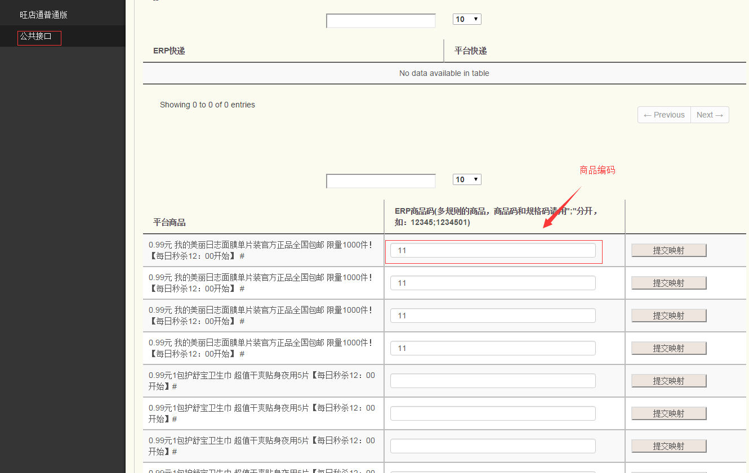

- 发货通知
当订单发货时，ERP会产生对应的发货通知消息。参数如下：
参数 | 说明
mType | 该值为“mSndGoods”。
OrderNO | 原始订单编号（通过接口下载过来的订单号）
SndStyle | 发货方式（中文 例：申通 圆通等）
BillID | 货运单号
成功：<?xml version='1.0' encoding='gb2312'?><Rsp><Result>1</Result></Rsp>
失败：<?xml version='1.0' encoding='gb2312'?><Rsp><Result>0</Result><Cause>拒绝原因</Cause></Rsp>

注：发货通知之前请填写快递映射：
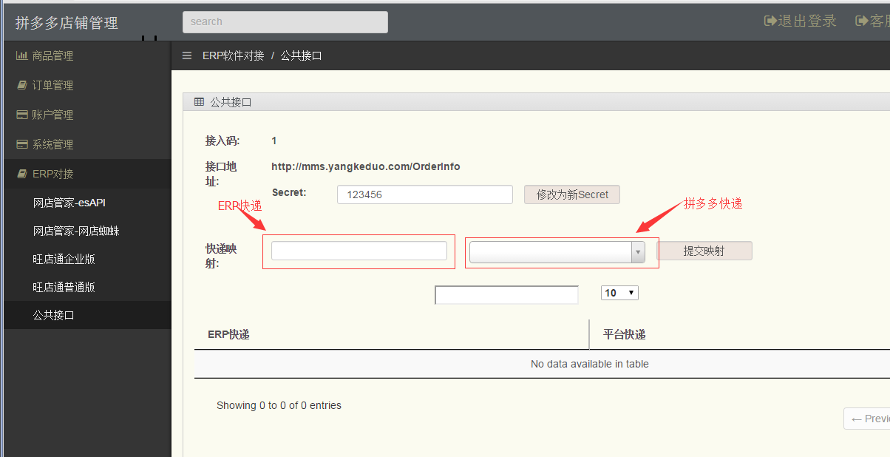

- 商品查询接口（商品接口）,做erp商品和平台商品映射用(平台商品导入到ERP,也采用此接口)。参数如下：
参数 | 说明
uCode | 接入码，用于验证请求的有效性。
mType | 请求类别，该值为“mGetGoods”。
GoodsType | 商品状态，1.“Onsale” （在售） 2.“InStock” （仓库中）
OuterID | 商品的商家编码，包含多规格的子sku编码（或者叫货号，卖家自定义）
GoodsName | 商品名称（模糊化查询）  PS：商品名称，商品状态，商品编码，一次只会传入一个状态，3选一
PageSize | 返回数量
Page | 返回页数  PS：当前采用分页返回，数量和页数会一起传，如果不传，则返回所有的结果集

接口文件接收消息后，将符合条件的订单按照如下格式返回
标记 |  | 定义 | 例子 | 说明
TotalCount |  | 返回的商品总数 | 21
Result |  | 返回是否正确 | 1 | 1为成功,0失败
Cause |  | 失败原因 | 传入参数无效
Ware |  | 商品集
 | ItemID | 主商品系统ID | WDGJ001
 | ItemName | 主商品名称 | Wdgj测试
 | Num | 数量 | 13 | 如果为多规格,则为总数
 | Price | 价格 | 12.8
 | OuterID | 商品外部编码 | WBBM001 | 做商品映射使用
 | IsSku | 是否为多规格 | W是返回“1”  不是返回“0”
 | Items | 商品明细数据集 | 包含多个Item节点

标记 |  | 定义 | 例子 | 说明
Item |  | 商品明细集 | 如果是单规格，不需要返回Item
 | Unit | 商品规格名称 | 红色XL
 | SkuID | SKU商品ID | 如果是单规格，返回空
 | Num | Sku数量 | 12
 | SkuOuterID | SKU的商家外部编码 | 做商品映射
